Открытие Городского конкурса художественного творчества «И славим мы тот самый Май Победный»
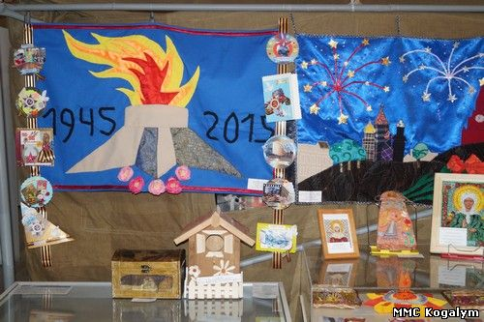
3 апреля 2015 года на базе «Музейно - выставочного центра» проходило открытие Городского конкурса художественного творчества «И славим мы тот самый Май Победный», среди творческих коллективов образовательных организаций города Когалыма.
Конкурс проводиться с 03.04.2015 по 28.04. 2015 г., в рамках декады детского творчества и празднования мероприятий, посвящённых 70 – летию Победы в Великой Отечественной войне с целью:
- выявлению талантливых детей города Когалыма;
- раскрытия творческого потенциала, популяризации различных видов и направлений декоративно – прикладного творчества;
- эстетического, нравственного и гражданско – патриотического воспитания подрастающего поколения.
29 апреля 2015 закрытие выставки, участников городского конкурса будут награждать грамотами управления образования Администрации города Когалыма за 1,2,3 место.
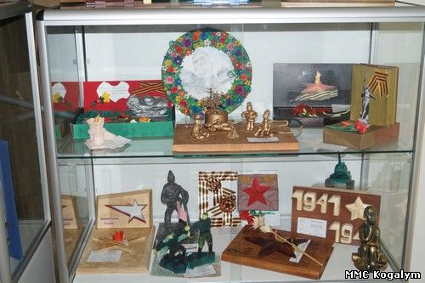 | 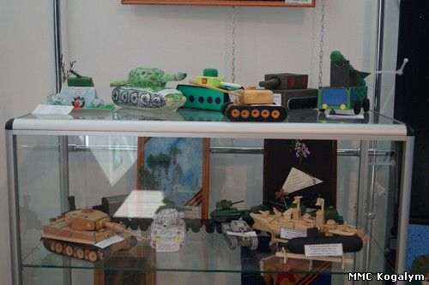

Учитель технологии МАОУ «СШ№8»
Щепалина О.К.

